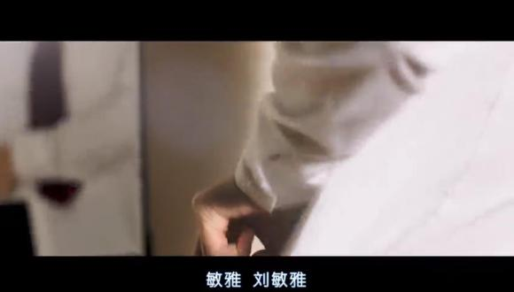
影片开始了，画面有点泛黄，描述的是过去的事情，一个叫刘敏雅的姑娘在照着镜子。
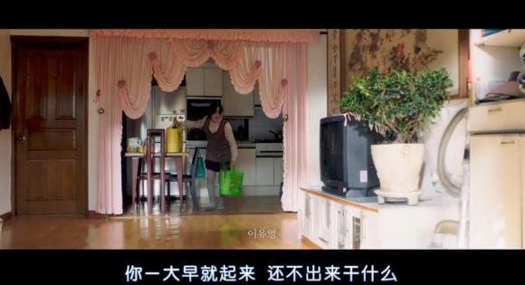
妈妈正在催促她快点，别迟到了。
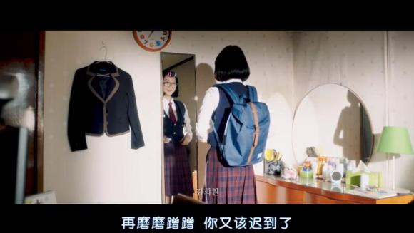
敏雅左看右看，终于满意了。
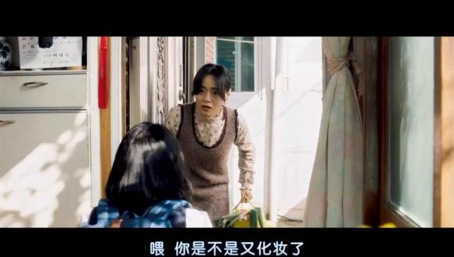
临出门前，妈妈发现敏雅化妆了，开始唠叨她。
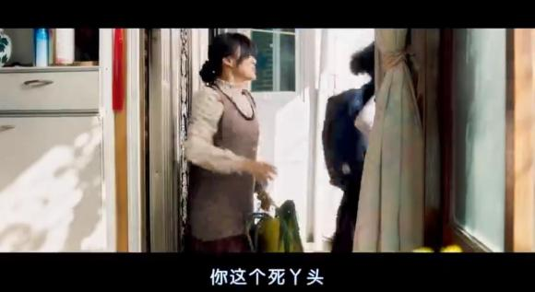
为了不听妈妈的唠叨，敏雅急急忙忙冲出了家门。
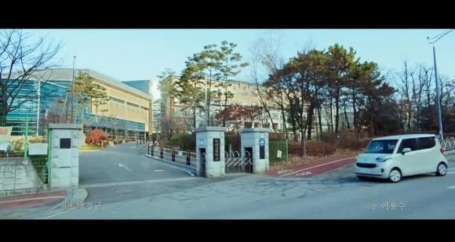
画面一转，泛黄画面没有了，应该是回到现在，一辆汽车驶进一个学校的大门口。
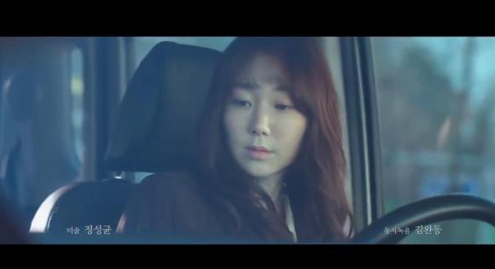
女主把车子停好，看向车里的某处。
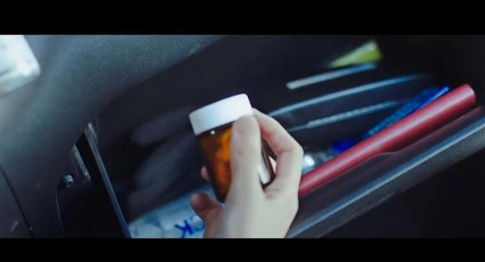
拿起一瓶药犹豫了一下，还是放了回去。我猜测这药可能是镇定剂之类。
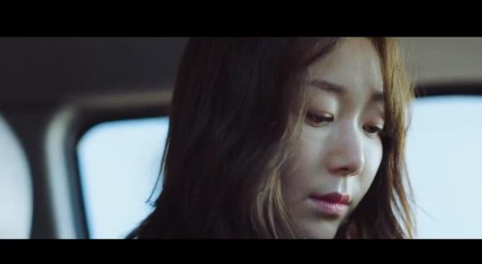
一脸的犹豫。
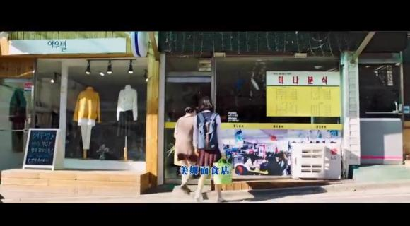
以下开始都是现在过去两条线交替出现，简称（现在时）和（过去式）
（过去式）敏雅是单亲家庭的孩子，妈妈开着一家美娜面食店来生活。估计是中午的时候放学和妈妈一起买菜回家。
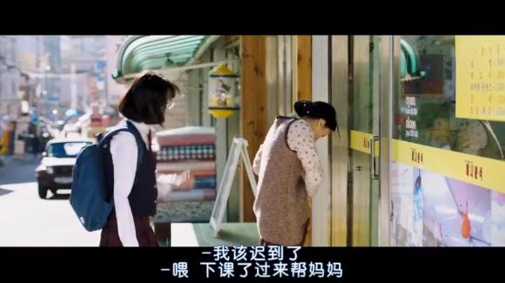
妈妈叮嘱敏雅下午放学回家帮妈妈看店
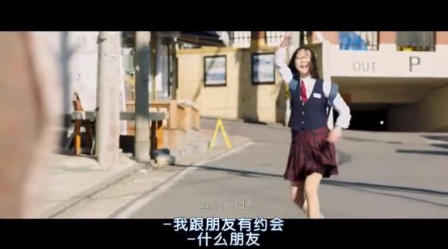
敏雅却表示放学后要和朋友约会，欢快地跑走了。
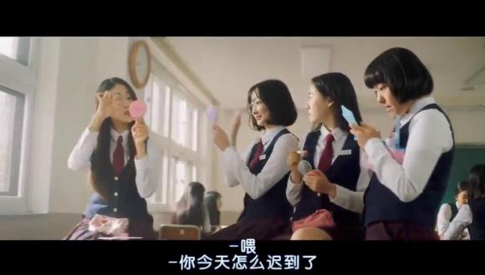
回到学校，和小姐妹们一起化化妆，聊聊少女那些事。
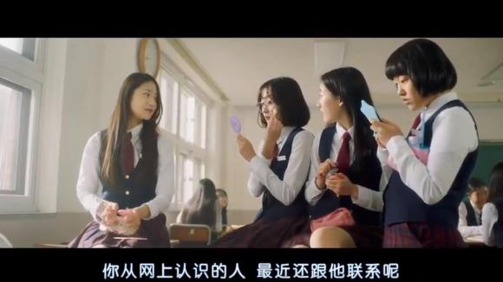
小姐妹表示不相信，一言道破敏雅最近和一个网友打得火热。
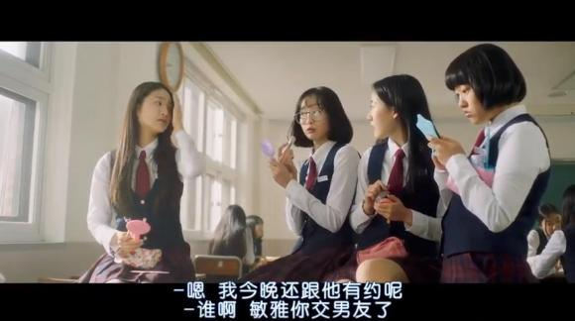
敏雅见瞒不过只能承认了，还说今晚跟他有约。小姐妹们的八卦之心彻底燃烧起来了。
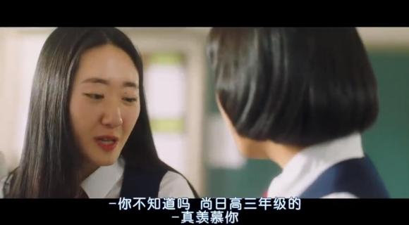
这个长发妹爆料了，其他人都表示羡慕妒忌恨。
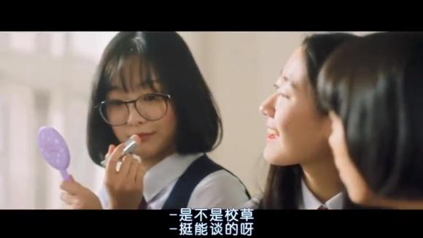
继续八卦审问中，听说是名校草。
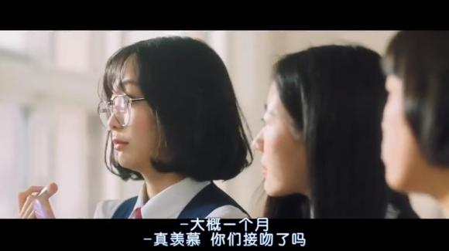
交往时间不长才一个月。最关心的话题来了。
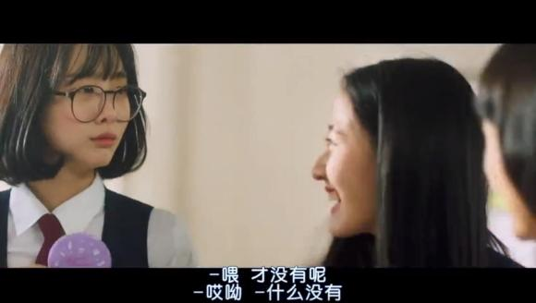
敏雅害羞不已，连忙否认。
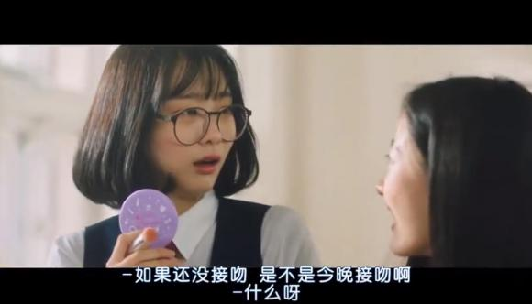
小姐妹们都调侃她是不是今晚就要去接吻了。羞死人了。

